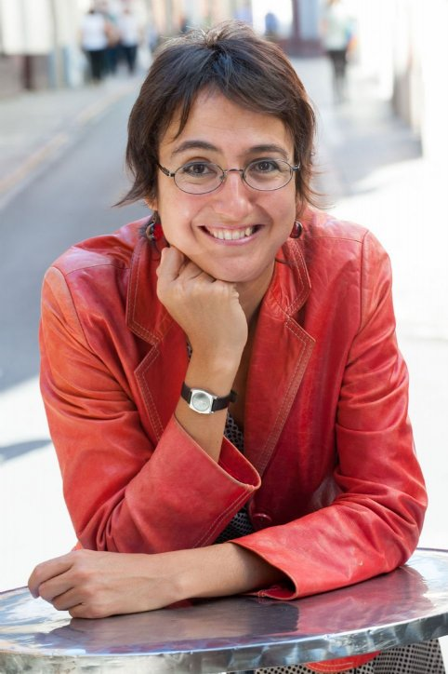

Nace en (Sevilla, 1973).
Es una compositora española, especializada en música de cámara instrumental y teatro musical.
Tras estudiar en Sevilla filología alemana, realizó los estudios superiores de música en el Conservatorio Superior de Aragón (Zaragoza), en la Robert-Schumann Hochschule de Düsseldorf y en la Hochschule für Musik Hanns Eisler de Berlín.
Su catálogo aborda especialmente agrupaciones instrumentales de cámara, con un característico énfasis en el aspecto escénico.
Destaca a este respecto su ópera Niebla, basada en la novela de Miguel de Unamuno, cuya dimensión escénica está tan intrínsecamente unida a la composición que la partitura se haya firmada conjuntamente por la compositora y el director de escena Matthias Rebstock.
Entre sus reconocimientos desde el ámito germano destacan su residencia artística en la Akademie Schloß Solitude (Stuttgart, 2008) o el premio Förderungspreis del Premio de Música de Salzburgo (2011). En España ha sido galardonada con el Premio Nacional de Música que otorga el Ministerio de Cultura, en la modalidad de Composición en 2010, por su contribución a la creación musical española, su aportación a la promoción e internacionalización de la música contemporánea española y por sus estrenos en 2009 de obras como Fragmentos de teatro imaginario (primera parte) y Niebla.
Ha sido profesora de composición en el Conservatorio de Zaragoza y actualmente imparte clases de composición y música experimental en la Universität der Künste de Berlín. En febrero de 2017 fue galardonada con la Medalla de Andalucía.

